Муниципальное дошкольное образовательное учреждение
Детский сад комбинированного вида№10 «Дюймовочка»

АВТОМАТИЗАЦИЯ ЗВУКОВ НА ЗАНЯТИЯХ
ФИЗИЧЕСКОЙ КУЛЬТУРЫ.

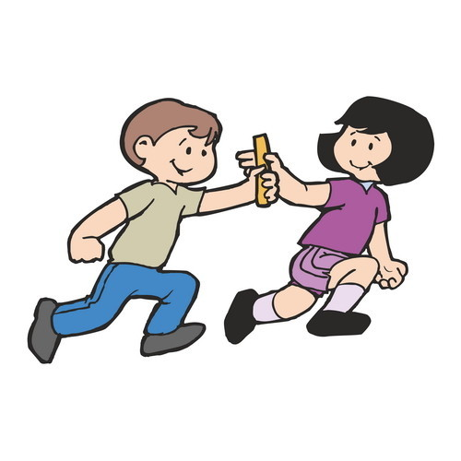

Инструктор по физической культуре
Кузнецова М.С.

Саянск 2021 г.
АВТОМАТИЗАЦИЯ ЗВУКОВ НА ЗАНЯТИЯХ
ФИЗИЧЕСКОЙ КУЛЬТУРЫ.
Аннотация:
Для детей с нарушениями речи физические упражнения становятся не только условием общего развития, а также являются одним из основных способов устранения изменений в речевой и двигательной деятельности.
Ключевые слова:
Нарушения функций речи, двигательные способности, упражнения, физическая культура.
Нарушение функций речи – это одно из изменений, отражающееся на всех сторонах жизни и деятельности человека, поскольку по статистическим данным число детей с такими нарушениями растет, то проблема работы приобретает особую важность. На протяжении длительного времени дошкольный возраст является ведущим в формировании физического, психического, социального и духовного развития. Важную роль в этом отводится дошкольному учреждению, кроме того огромную помощь приносят родители, педагогические и медицинские работники.
В настоящее время для выявления у детей речевых нарушений применяется психолого-медико-педагогическая комиссия. Ею была разработана психолого-педагогическая классификация.
Психолого-педагогическая классификация анализирует нарушения, учитывая компоненты речи – звукопроизношение, грамматический строй, фонематический слух, соотношение видов устной или письменной речи, словарный запас и другое.
Степень развития двигательных способностей играет немаловажную роль в процессе двигательной деятельности ребенка, имеет большое значение и для других видов деятельности (игровой, познавательной, коммуникативной). Формирование положительных эмоций, отражающих отношение дошкольников к совместным логопедическим и физкультурным занятиям у детей с нарушениями речи предполагает необходимость развития ряда качеств личности:
- положительного отношения к логопедическим и физкультурным занятиям,
- к преодолению трудностей, связанных с плохим звукопроизношениеми физическим состоянием детей;
- эмоционально-волевых качеств –решительности, целеустремленности, настойчивости, уверенности в себе, эмоционального состояния.
При работе над звукопроизношением и развитии двигательных умений и навыков следует обратить особое внимание на соотношение физической и речевой нагрузки, правильного дыхания при выполнении физических упражнений.
Существует несколько видов упражнений для автоматизации звуков свистящих, шипящих и сонорных.

Упражнения, направленные на развитие быстроты:
- При передаче мяча друг другу упражнения должны выполняться дугообразным движением рук от к груди и резким броском вперёд, в момент выполнения производится шаг вперёд одной ногой с выдохом и одновременным произнесением поставленного звука «С»;
- При выполнении броска двумя руками от груди из положения стоя перед линией, ноги слегка согнуты, мяч перед грудью, бросок производится с выпрямлением ног, рук в локтевых суставах, доработкой кистями и выдохом с одновременным произнесением поставленного звука «Ш»;
- При бросках мяча и ловли его от стены упражнения выполняются технически, как и прямая передача мяча в парах. Темп быстрый. Расстояние до стены определяется для каждого ребёнка индивидуально и согласно физической подготовленности. Упражнение выполняются на выдохе с произнесением поставленного звука «Р».

Упражнения, направленные на развитие силы:
- При сгибании и разгибании рук отжим от пола, разгибание производится на выдохе с одновременным произношением слов на автоматизацию поставленных звуков:
«С» - «САД», «САМ», «СОК», «СУП», «СУК», «СЫН».
«Ш» - «ШАГ», «ШАНС», «ШОВ», «ШОК», «ШИК».
«Р» - «РАК», «РОВ», «РАБ», «РОЙ», «РЫСЬ», «РУЛЬ».
- При подбрасывании мяча вверх и ловля его, выбрасывание производится на выдохе с одновременным произношением слов на автоматизацию поставленных звуков:
«С» - «СЛОН», «СТОК», «СКАТ», «СНЫ», «СЛУХ».
«Ш» - «ШЛЕЙФ», «ШТАМП», «ШЛЕМ», «ШПИГ», «ШВЕД».
«Р» - «ДРУГ», «ВРАГ», «ВРУН», «ГРАЧ», «ГРУЗ».
- При приседаниях, разгибание ног производится на выдохе с одновременным произношением слов на автоматизацию звуков:
«С» - «НОС», «ПЁС», «ЛИС», «ЧАС», «МЫС», «БАС», «КИС».
«Ш» - «МЫШЬ», «ТИШЬ», «ТУШЬ», «ДУШ», «СУШЬ», «УЖ».
«Р» - «ПИР», «ХОР», «МИР», «ВАР», «СЫР», «ДАР», «ПАР», «БОР».
- При прыжках в высоту, выпрыгивание толчком ног производится на выдохе с одновременным произношением слов на автоматизацию поставленных звуков:
«С» - «СТОЛ – СТВОЛ», «РОС – ПЁС», «ВЕС – БЕС».
«Ш» - «РОЖЬ – БРОШЬ», «ШАГ – ШЛАК», «УЖ – ЗАМУЖ».
«Р» - «РОГ – РОТ», «МОР – ХОР», «РАК – БРАК», «РАД – БРАТ».

Список использованной литературы
1. Коррекция звукопроизношений на основе оздоровительных видов физической культуры// методич. пособие, Абаза, 2013.
2. Педагогическая диагностика и коррекция речи (из опыта работы) / Под ред. Силуновой. – Ростов н\Д, 1997. – 296 с.
3. Физическое воспитание в реабилитации детей дошкольного возраста с особенностями физического развития: материалы междунар. науч. – практ. конференции – Витебск. 2000. – с. 14-16.

